**Włączniki Simon - Styl i elegancja w najnowszym wydaniu**

**Poznaj <strong>włączniki Simon</strong>, które są istnym odzwierciedleniem wysokiej jakości w połączeniu z elegancją. Dowiedz się więcej w artykule!**

**Kilka słów o włącznikach Simon**

Nie ulega wątpliwości, że włączniki są funkcjonalnym oraz stylowym dodatkiem do wnętrza każdego mieszkania lub biura, a ich odpowiedni wybór może pozytywnie wpłynąć na całokształt aranżacji. **Włączniki Simon** są jednymi z najczęściej wybieranych produktów tej marki, zaraz obok powszechnie znanych kontaktów elektrycznych. Styl, bezpieczeństwo i trwałość, to bez wątpienia synonimy tej jakże popularnej marki. W poniższym artykule dowiesz się jakie cechy posiadają włączniki marki Simon.

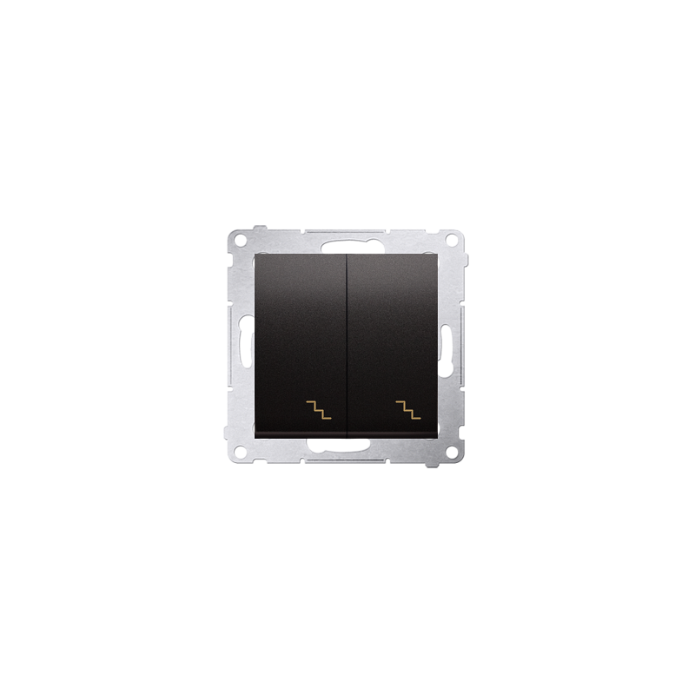

**Poznaj włączniki Simon!**

Musisz wiedzieć, że produkty Simon wyróżnia przede wszystkim różnorodność kolorów, wzorów oraz styli, co przekłada się na łatwość dopasowania w każdym rodzaju budownictwa oraz wykończenia wnętrz. Podstawową zaletą włączników Simon jest ich ponadprzeciętna jakość, która z kolei przekłada się na długotrwałe i bezpieczne użytkowanie. *Włączniki Simon* spełniają wszelkie normy bezpieczeństwa elektrycznego, co zapewnia ich użytkownikom ochronę przed ryzykiem porażenia prądem czy przeciążeniem układu elektrycznego. Co więcej, wszystkie produkty tej marki zaprojektowane są z myślą o łatwym montażu, co jest istotne zarówno dla profesjonalistów jak i użytkowników domowych. Do każdego produktu dołączana jest również przejrzysta instrukcja, dzięki której bezproblemowo przeprowadzisz instalację.

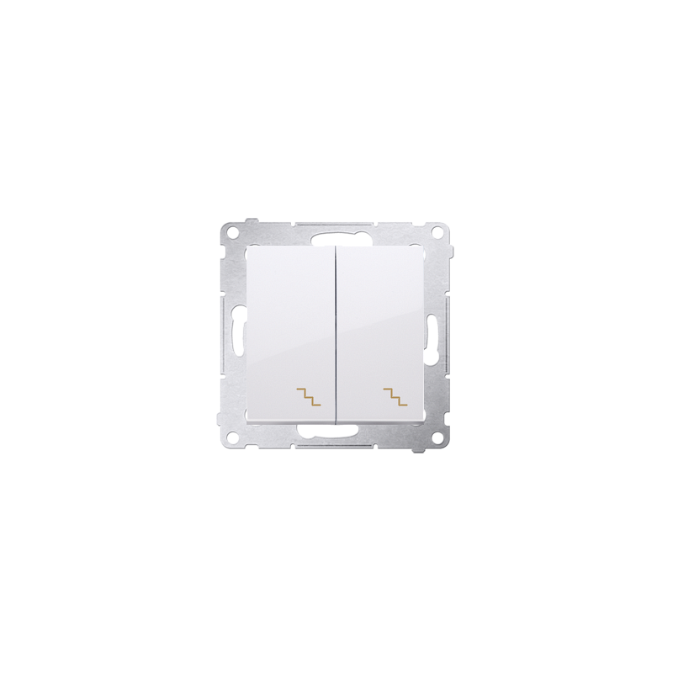

**Gdzie można znaleźć włączniki Simon?**

Jednym z renomowanych i cenionych dostawców produktów, jakimi są [włączniki Simon](https://supergniazdka.pl/kontakt-simon-1714), jest sklep internetowy Super Gniazdka. W jego szerokim asortymencie znajdziesz bez problemu produkty Simon. Koniecznie sprawdź stronę internetową!